西藏10日跟团游行程单
双卧10天
产品编号 | 梵行西藏双卧10日西宁 | 出发地 | 江苏省-南京市 | 目的地 | 西藏自治区-拉萨市
行程天数 | 10 | 去程交通 | 火车 | 返程交通 | 火车
参考航班 | 无
产品亮点 | 🏆无人数/性别/区域限制
产品介绍 | 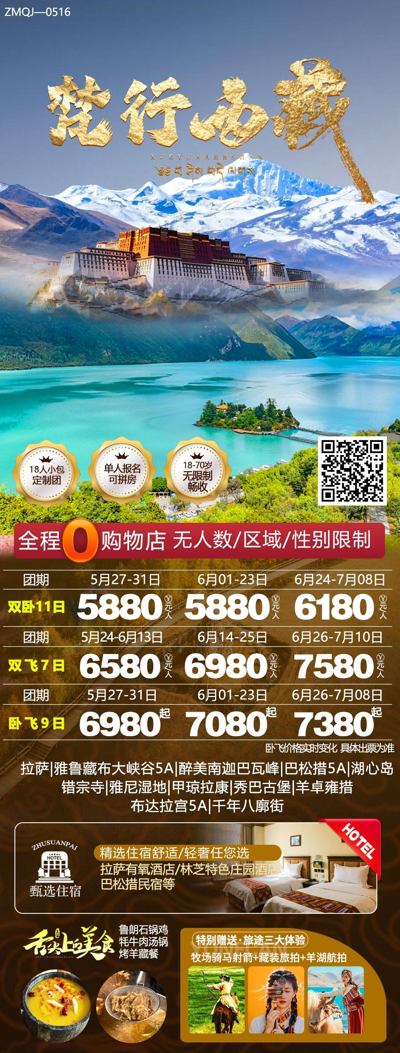
行程安排
D1
行程详情 | 出发地-拉萨  游客请自行到达出发地火车站，凭身份证乘火车抵达西宁，在西宁中转换乘青藏列车后继续前往拉萨。
用餐 | 早餐：X 午餐：X 晚餐：X
住宿 | 火车上
D2
行程详情 | 火车上  火车上
用餐 | 早餐：X 午餐：X 晚餐：X
住宿 | 无
D3
行程详情 | 抵达拉萨  首天集合日，没有紧凑的行程，只为给您一个轻松的开始。您可以根据自己的时间安排抵达，并在这里与志同道合的伙伴们相聚。晚上，我们将举办一个温馨的准备会，共同期待明日的精彩旅程。
用餐 | 早餐：X 午餐：X 晚餐：X
住宿 | 拉萨
D4
行程详情 | 拉萨-醉美318拉林高速-米拉山遂道-甲琼拉康-巴松措（5A级景区）-达切拉观景台-转湖心岛-错宗寺  早餐后 8：00 从拉萨酒店出发经拉林高速路前往林芝 ，12：30 左右在林芝巴河镇用午餐，下午从巴河镇餐厅前往巴松措.
用餐 | 早餐：√ 午餐：√ 晚餐：√
住宿 | 巴松措
D5
行程详情 | 巴松措主题酒店/林芝-色季拉山挂经幡撒龙达-远观鲁朗林海-雅尼湿地公园-曲古花海骑马射箭-雅鲁藏布大峡谷（5A级景区）-网红索松村-林芝  雅鲁藏布大峡谷
用餐 | 早餐：√ 午餐：√ 晚餐：√
住宿 | 林芝
D6
行程详情 | 林芝-体验藏家-卡定沟/桃花沟-尼洋河风光带-拉萨  走进藏家（游玩时间约 2 小时）
用餐 | 早餐：√ 午餐：√ 晚餐：√
住宿 | 拉萨
D7
行程详情 | 拉萨-岗巴拉山-羊卓雍措-圣湖旅拍-圣湖定点航拍-扎基寺  早餐前往雅江河谷看江边天然形成的沙滩风光旖旎，之后来到岗巴拉山口俯瞰羊湖全景，然后穿上藏装在观 景台进行藏装拍摄，我们安排了专门的摄影师为您拍照，做一回真正的卓玛，晒暴朋友圈，最后返回拉萨结 束行程。
用餐 | 早餐：√ 午餐：√ 晚餐：X
住宿 | 拉萨
D8
行程详情 | 布达拉宫-大昭寺广场-药王山观景台（50元面值人民币拍摄点）  布达拉宫始建于公元7世纪藏王松赞干布时期距今已有1300年的历史。布达拉宫，以世界屋脊作为门槛，是西藏最庞大、最完整的古代宫堡建筑群，也是世界上海拔最高，集宫殿、城堡和寺院于一体的宏伟建筑。它以千年冰雪为门楣，无论你是否去过西藏，它雄踞一方的气势都叫人魂牵梦萦。每年都会吸引无数游人前去参观，似乎不去布达拉宫，就算没去过拉萨。
用餐 | 早餐：√ 午餐：√ 晚餐：X
住宿 | 拉萨
D9
行程详情 | 拉萨-出发地  今天是解散日，我们的旅行在这里结束。这一天没有活动安排，大家可以根据自身情况选择合适时间的航班，也可以在这里继续新的旅行。此行虽已结束，但绚丽的记忆，将永远留在我们的心间，让我们期待下次的相遇！
用餐 | 早餐：√ 午餐：X 晚餐：X
住宿 | 火车上
D10
行程详情 | 火车上  火车上
用餐 | 早餐：X 午餐：X 晚餐：X
住宿 | 无
费用说明
费用包含 | 温馨服务 天天矿泉水+哈达接站+每人 1 份红景天+随车钢瓶氧气保驾护航+藏装无人机摄影+市内旱地拔葱单反摄影
费用不包含 | 产生单房差或加床费用自理
其他说明
预订须知 | 馨提示
保险信息 | 1. 此产品价格已扣除所有优惠证件的门票费用 ，故一切优惠证件不退任何费用；

